1 DESKRIBAPENA

Behoria Garbia: Ekoturismo birsortzailea Orioko itsasadarrean

Ekintza txiki bakoitzak garrantzia duen mundu batean, Behoria Garbia ekoturismo birsortzailea sustatzeko itxaropen-itsasargi bat da. Orioko itsasadarrean kokatuta, ekitaldi honek Gipuzkoako turismo aktiboaren erreferente izan nahi du, ekintza txikiek errutinak eralda ditzaketela eta, aldi berean, mundua alda dezaketela erakutsiz.

Aisia ikaskuntza bihurtuz

Gozamen hutsetik haratago, Behoria Garbiak aisialdia banakako zein taldeko ikaskuntzak sustatzeko plataforma gisa erabiltzen du. Gure helburua naturarekin eta planetako izaki bizidun guztiekin partekatzen ditugun espazioekin erlazionatzeko modu berriak inspiratzea da. Ingurumen-hezkuntzaren eta ondarearen dibulgazioaren bidez, ingurumenarekiko errespetuzko eta zaintzazko harreman bat eraikitzea bilatzen dugu.

Ikuspegi holistikoa eta iraunkorra

Turismo birsortzailearen, ekoturismoaren eta 3Ren (Murriztu, Berrerabili, Birziklatu) filosofiaren printzipioei jarraiki, Behoria Garbiak ingurumen-inpaktua minimizatzeaz gain, tokiko ekosistemak hobetzen eta biziberritzen dituen ikuspegia proposatzen du. Ekonomia urdina ere inspirazio-iturri da, eta gure ekintzak jasangarritasunera eta baliabide naturalen aprobetxamendu arduratsura bideratzen ditugu.

Kontzientzia Globalerako Hurbiltasun Jarduerak

Gipuzkoako Foru Aldundiko Turismo Departamentuaren babesarekin, eta tokiko erakundeekin lankidetzan, hurbiltasuneko jarduerak eskaintzen ditugu, ingurunea errespetatzen dutenak eta 0 KM izaera nabarmena dutenak.

Itsas-arrantzako bisita gidatuek tokiko ondarea nabarmentzen dute, eta Oria ibaiaren kayak bezalako jarduerek, berriz, kontzientziazio- eta garbiketa-ekintzak biltzen dituzte, gure ibaiak eta kostaldeak garbi mantentzearen garrantzia azpimarratuz.

Ingurumenarekin Konprometitutako Gizartea
Gure garaiko erronka handienetako bat da gizarte arduratsuagoa eta ingurumenarekin konprometituagoa sustatzea. Behoria Garbian, uste dugu hori lor daitekeela komunitatea aktiboki inplikatuko duten hausnarketa-ikuspegiaren eta metodologia parte-hartzaileen bidez. Ezagutzen dena, errespetatzen da; eta errespetatzen dena, etorkizuneko belaunaldientzat babesten da.
Gamifikazioa kanbio-motor gisa
Gamifikazioa parte-hartzaileak modu ludiko eta motibatzailean inplikatzeko tresna dinamiko gisa erabiltzen dugu. Joko-mekaniken bidez, denontzat komunak diren kontzentrazioa, ahalegina, leialtasuna eta balio positiboak sustatzen ditugu. Dibertsioa eta ikaskuntza elkarri lotuta daude parte-hartzaileengan arrastoa utziko duen esperientzia gogoangarri bat sortzeko.
Desestazionalizazioa eta jarraitutasuna
Behoria Garbia ekitaldiak ez du ekitaldi bakarra izan nahi, baizik eta jendeak urtero espero duen hitzordu bat. Turismo aktiboa hain turistikoak ez diren hilabeteetara desestazionalizatzean, gure baliabide naturalen erabilera orekatuagoa eta iraunkorragoa lortzen laguntzen dugu. Gure helburua egutegian erreferentzia gisa finkatzea da, urtez urte gero eta herritar gehiagok parte hartuz.
Ekintza txikiak, aldaketa handiak
Begi Bistan saioan, uste dugu ekintza txikiek aldaketa handiak eragin ditzaketela. Guztiak gonbidatzen ditugu bat egitera aurkikuntza, errespetu eta ekintza positiboko bidaia honetan. Elkarrekin eta elkarrekin, gure eguneroko ohiturak alda ditzakegu, eta, horrekin, mundu jasangarriagoa eta naturarekin bat datorrena lortzen lagundu.

2 EGUNA ETA LEKUA

Irailaren 3an, Orion, Gipuzkoan.

Aurten irailaren 21ean izango da.
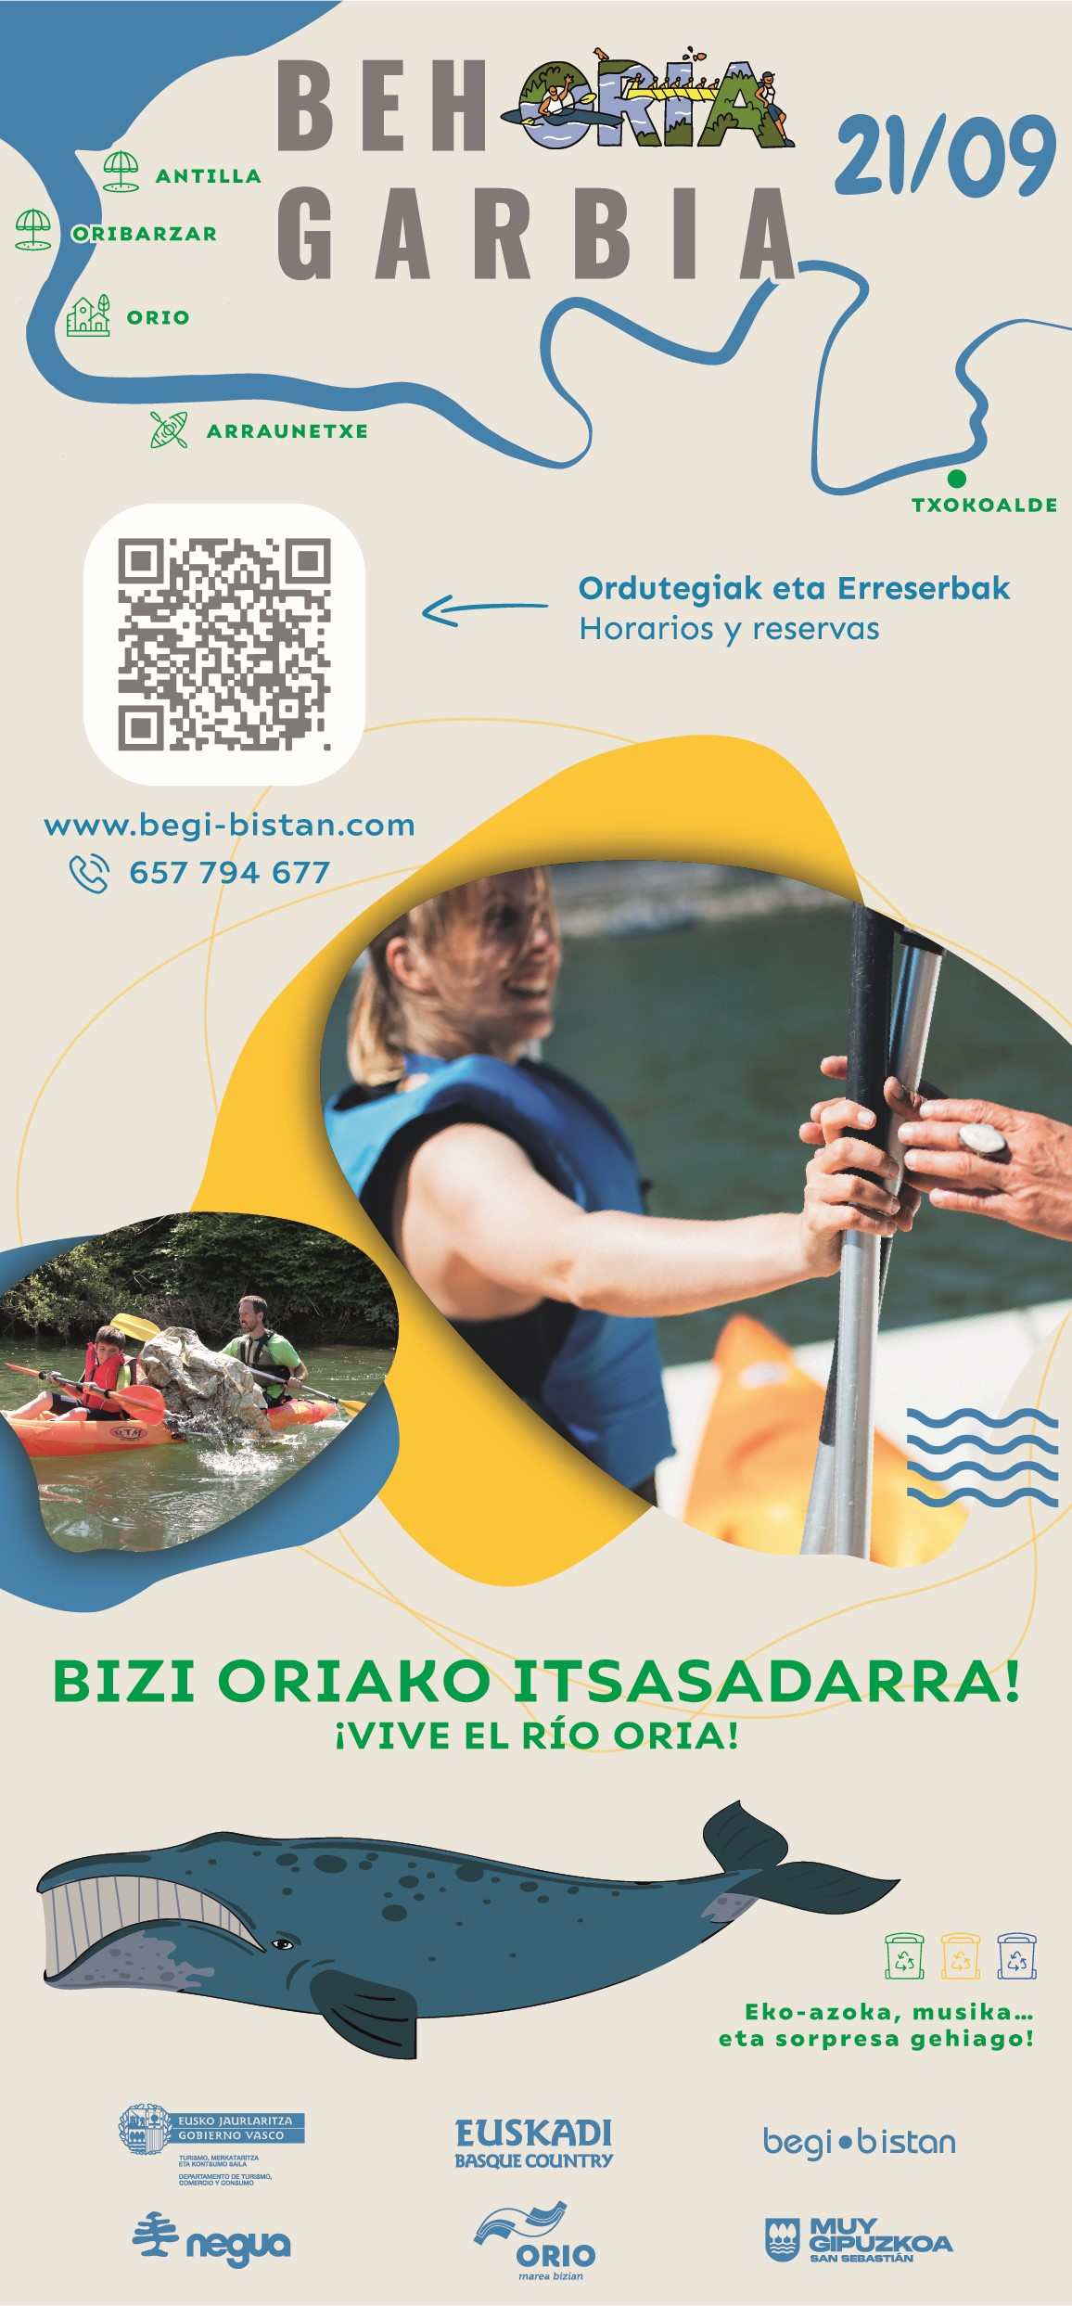
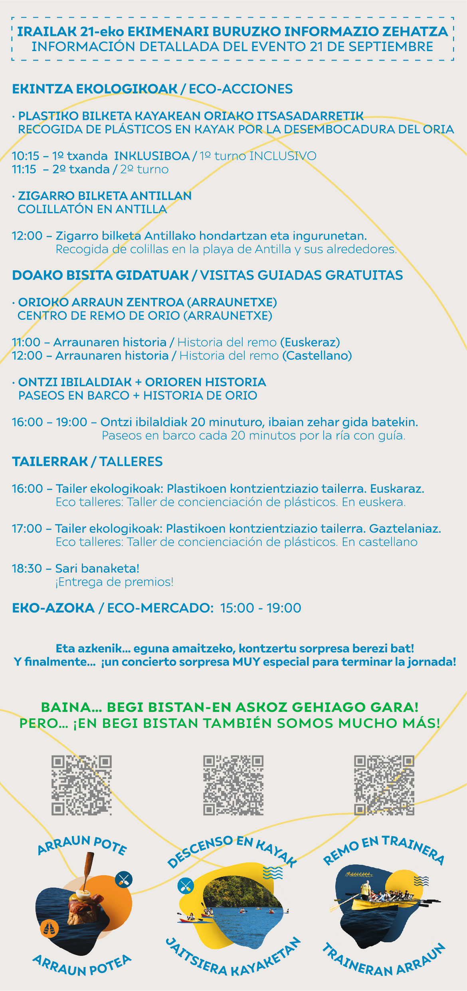

3 AURREKARIAK
Behoria Garbia: Inpaktua eta irismena sendotuz
Orain arte, Behoria Garbiak hiru edizio arrakastatsu egin ditu. Horietako bi ikasleei zuzenduta egon ziren eta bat publiko orokorrari irekita egon zen (bideoak Eskolarteko eta Partikularren esteketan ikus daitezke).
2023ko edizioan, urriaren 21ean, jarduera nagusian 76 parte-hartzaile biltzea lortu zen: itsasadarraren jaitsiera. Egun horretan, 1.600 kg hondakin biltzea lortu zen, gure ingurune naturala garbitzeko eta zaintzeko konpromiso kolektiboa erakutsiz.
Egun osoan zehar, hainbat hezkuntza- eta jolas-jarduera antolatu ziren, bai parte-hartzaileentzat, bai publiko orokorrarentzat, eta guztira 300 pertsona bildu ziren. Jarduera horiek ikaskuntza eta gozamena sustatzeaz gain, Behoria Garbiak Oriori ematen dion eragin positiboa ere nabarmendu zuten, bai ekonomikoki, bai komunitatearen aintzatespenari dagokionez.
Ekitaldiari gogo handiz egin zitzaion harrera, baina gure helburua hazten jarraitzea da, Behoria Garbia herritarren egutegian ezinbesteko data bihurtu arte, topaketarako, kontzientziaziorako eta ingurumen-ekintzarako erreferentziazko eguna baita.
Gainera, OSES proiektua bezalako kontzientziazio-ekimenen parte gara, Europa mailan erakunde publiko eta pribatuak biltzen dituen ahalegina, uretako turismoa eta aisia ingurumenaren babesarekin lotzen dituen jardunbide egokien gida bat garatzeko. Gure jarduerak beti bat datoz gure ekosistema urtarrak babesteko konpromisoarekin, naturarekiko gozamena eta errespetua eskutik joan daitezkeela erakutsiz.
Begi Bistan ekimenean, Behoria Garbia bezalako proiektuekin, aurrera egiten jarraitzen dugu, herritarren parte-hartzea eta ekintza jasangarriak gure ingurune naturalarekin bat datorren etorkizuna eraikitzeko giltzarri direla sinetsita.

4 HELBURUAK

Behoria Garbiaren helburuak: Ekonomia Zirkularraren, Ekonomia Urdinaren eta Turismo Birsortzailearen bidez Etorkizun Iraunkorra sustatuz

Erkidegoan ingurumen-kontzientzia sustatzea: Gure helburu nagusia da herritarrak sentsibilizatzea gure kostaldeak eta ibai-urak zaintzearen garrantziaz. Hezkuntzaren eta parte-hartze aktiboaren bidez, pertsona bakoitzak uretako ekosistemen balioa eta ingurumen-orekan duten funtsezko zeregina uler dezan bilatzen dugu.

Lider bihurtu Uraren Jasangarritasunean: Uretako ingurumen-jasangarritasunean erreferente izan nahi dugu, ekonomia zirkularraren eta ekonomia urdinaren printzipioak integratuz. Turismo birsortzaileak ingurune naturalak nola biziberritu eta babestu ditzakeen erakusten duen eredu bat izan nahi dugu, naturaz gozatzea posible dela erakutsiz, naturaren kontserbazioan aktiboki lan egiten den bitartean.

Herritarren Parte-hartzea handitzea: Gure asmoa da parte-hartzaileen kopurua % 58 handitzea aurreko urtearekin alderatuta. Parte-hartzaile gehiagok gure ingurune naturalaren garbitasunarekin, babesarekin eta birsorkuntzarekin konprometitutako esku eta bihotz gehiago ordezkatzen dituzte, gure ekintzen inpaktu positiboa biderkatuz.

Izen handiko ekitaldi bihurtzea: Behoria Garbia Gipuzkoako egutegian urteko ezinbesteko hitzordu gisa finkatzea bilatzen dugu, bere garrantzia Euskadin eta baita Kantauri isurialde osoan ere hedatuz. Ekitaldiaren handitasunagatik ez ezik, eskualdeko kontzientzian eta ingurumenean duen eragin iraunkor eta positiboagatik ere aintzatetsiak izan nahi dugu.

Aliantza iraunkorrak ezartzea: Tokiko enpresekin, elkarteekin eta erakunde publikoekin lankidetza emankor eta iraunkorrak garatu nahi ditugu, jasangarritasunaren eta ingurumenarekiko errespetuaren idealak partekatzen dituztenak. Aliantza horiei esker, ekitaldia etengabe hobetuko dugu, gure praktikak berrituko ditugu eta urtero publiko zabalagoa lortuko dugu.

Helburu horien bitartez, Behoria Garbiak berretsi egiten du turismoa, ekonomia eta ingurumena harmonian bizi diren etorkizun batekiko konpromisoa, tokiko komunitateei zein inguruko ekosistemei mesede eginez.

5 PROGRAMA
EKO-EKINTZA: Hondakinen bilketa Oriako itsasadarrean (saria du!)
Topaketa: ARRAUNETXE, non motxila utzi ahal izango duzun jardueraren ondoren dutxatzeko behar duzun guztiarekin.
Orioko tren geltokia: Garraio publikoan etortzea gomendatzen dizugu, Arraunetxe gehienez 10 minutura baitago oinez.

Laburbilduz: Arraunetxen (Orio). Parte-hartzaileen ongietorria eta prestakuntza. Itsasadarreko ekintza. Arraunetxera itzultzea jarduera hasi eta 3-4 ordura.

Ordutegiak:
 | Arraunetxe | Irteera | Iritsiera
1º txanda (Egokituta)* | 9:45 | 10:15 | 13:00
2º txanda | 10:45 | 11:15 | 14:00
* 1. txandan ezaugarri horiek dituzten kolektiboek dute lehentasuna plazak betetzeko. Kanpoko arrazoiengatik, baliteke jarduera Oribar Zaharrean (Txurruka) hastea. Bigarren txanda hau Arraunetxen hasiko da 11:00etan.
Prezioa: 14-16-18-20 €pertsonako (izen-emate edota promozio dataren arabera)
Derrigorrezko izen-ematea: Begi Bistan

Colillatón: Zigarrokin bilketa Antillako hondartzan
Kuadrillan egiteko alternatibak, hondakinik sortu gabe! Jardunaldia lehorretik babestu nahi dutenentzat, Surfriderren laguntzarekin, Antillako hondartza ordubetez garbitzeko deialdia egiten da.

 | Antillan elkartzeko ordua | Amaiera-ordua
1 txanda | 12:00 | 13:00

Iraupena: 1 ordu inguru
Derrigorrezko izen-ematea: Begi Bistan
Topagunea: Mola Mola Orio Beach Bar

Eguraldi txarra, aurpegi ona eta zira!
Zer gertatzen da eguraldi txarra egiten badu ekitaldiaren egunean? Parrandan jarraitzen dugu!
Orioko Arrauntxe zentroak itsasadarretik gertu dauden espazio eta aukera handiak ditu; beraz, jarduera osorik egin ezean, beste aukera asko izango ditugu prest Arraunetxe barruan eta kanpoan.
Arraunaren historiak, arraunaren munduko hiriburuan
.- 11:00 gidoi-bisita Arraunetxeko instalazioak zeharkatuz (euskaraz)
.-12:30 Bisita gidatua Arraunetxeko instalazioetan zehar (gaztelaniaz)
Bisiten hasiera Arraunetxe ibaiaren ondoan
Doako jarduera.
Derrigorrezko izen-ematea: Begi Bistan

Izan zirelako gara: Euskal ipuinak: ontziolen, baleazaleen eta merkatarien artean!
.- 16:00 – 19:00 bisita gidatua Begi Txiki itsasontzian, Orioko itsasadarrean zehar (Euskaraz eta Catellanon)
(16:00; 16:40, 17:20, 18:00, 18:40 Euskaraz)
(16:20; 17:00; 17:40, 18:20 Gaztelaniaz)
Bisiten hasiera Herriko plazan
Doako jarduera. (itsulapikoa egongo da eta bildutako dirua Behoria Garbia bezalako ekimenei lotutako GKE bati emango zaio)
Derrigorrezko izen-ematea: Begi Bistan
Tailerrak eta Eko-azoka:
Doako jarduerak.
Herriko Plaza. Publiko guztientzat irekia.
.- Mundua eraldatzen duten eko-ekintza txikiak: plastikoak kontzientziatzeko mini tailerra.
16:00 Euskaraz
17:00 Gaztelaniaz
.- Eko-azoka: bertako enpresen azoka txikia, eko-produktuekin.
Ezagutu ezazu gure zero waste azoka txikian eta plastikorik gabe modu arduratsuan eta hondakinik sortu gabe kontsumitzea posible dela.
15:00-19: 00
.- "Errixo Garbia" goizean itsasadarrean jasotako hondarrak biltzen dituen eskultura
17:00-17: 30
.- Sarien banaketa:
18:30
Errekako hondakinen bilketak sariak izango ditu, hainbat kategoriatan:
.- Makro plastiko gehien hartu dituen Kayakera bideratzea
.- Mikro plastiko gehien hartu dituen kayakera bideratzea
.- Objekturik arrotzena jaso duen kayakera bideratzea
.- Parte-hartzaile gazteenarentzako saria
.- Parte-hartzaile beteranoenari ekarpena egitea
.-Jarduera egiteko kide gehien mobilizatzea lortu duen kuadrilla kontratatzea
.-etc...
.- Kontzertu sorpresa:
19:00
.-BEHORIA GARBIAren ospakizun-data, ezusteko kontzertu batekin

Jarduerak, prezioak eta kontuan hartzeko oharrak:
Jarduera | Prezioa | Inskripzioa | Iraupena | Edukiera | Oharrak
Hondakinen bilketa | 14-16-18-20€/pax* | Bai | 3-4 ordu | 75pax/txanda | Arraunetxe
Izan zirelako gara: Euskal ipuinak! | Doan | Bai | 1h | Barkuan:  12 pax/txanda | Bisiten hasiera Herriko Plazan.
Aurraunaren historia | Doan | Bai | 1h | 25 pax/txanda | Bisiten hasiera Arraunetxe ibaiaren ondoan
Tailerrak | Doan | Ez | Jardueraren arabera |  | Herriko Plaza
Ospakizunaren amaiera | Doan | Ez | Jardueraren arabera |  | Herriko Plaza
* Ordaintzeko jarduerek (hondakinen bilketa) eko-pícnic txiki bat barne hartzen dute; eta askoz sorpresa eta opari jasangarri gehiago parte hartzeagatik.

Ekitaldiaren ordutegia:
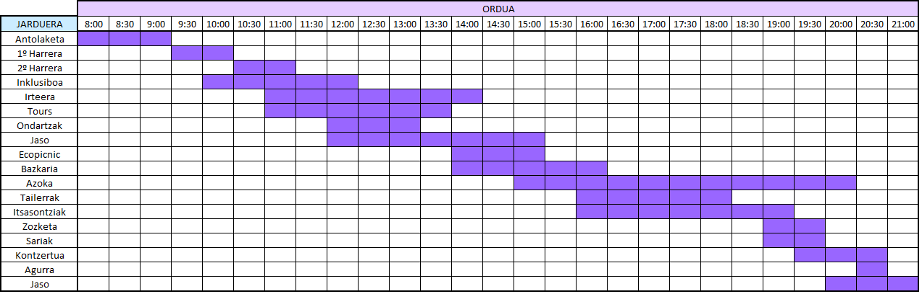

6 ZEHAZTU EKITALDIAREN INTERES TURISTIKOA

Interes Turistikoa Behoria Garbiaren bidez bultzatuz

Gure helburua Behoria Garbia erreferentziazko ekitaldi ekoturistiko gisa ezartzea da, Sellaren jaitsiera edo Zegama-Aizkorri lasterketa bezalako ekitaldien prestigioaren antzekoa, baina turismo birsortzailean eta ingurunea errespetatzen duen ikuspegi sendo batekin.

Jardunaldi hau urteko hitzordu bihurtu nahi dugu, bisitariak erakartzeaz gain, turismoaren deszentralizazioa ere sustatuko duena, bere eragina eskualde osoan modu ekitatiboan banatuz.

Ekitaldi honek turismoa eta aisia Garapen Jasangarriko Helburuekin (GJH) uztartzea du helburu, ingurumena zaintzen aktiboki laguntzen den bitartean esperientzia esanguratsu eta zirraragarriez gozatzeko aukera dagoela erakutsiz. Gainera, garraio publikoaren erabilera sustatzen dugu karbono-aztarna murrizteko eta parte-hartzaileei sarbide iraunkorra errazteko.

Behoria Garbiaren bitartez, hainbat espazio natural eta hiritar dinamizatzen ditugu, inguruko ondare natural eta kultural aberatsa nabarmenduz eta balioetsiz. Horrela, ingurumen-kontzientzia sortzeaz gain, tokiko nortasuna eta inguruan ditugun baliabideekiko estimua indartzen ditugu, komunitatean nahiz ingurumenean eragin positiboa eta iraunkorra sortuz.

7 ERAGIN MEDIATIKOA

Behoria Garbiak eskaintza turistikoa dibertsifikatu nahi du, Orioko itsasadarreko eta inguruetako ingurune naturalak nabarmenduz eta balioa handituz. Ekoturismo aktiboan erreferente garenez, bisitariak eta lokalak inspiratzea eta heztea bilatzen dugu, praktika ekoturistiko onak hartzearen garrantziari buruz, naturaz errespetuz eta modu iraunkorrean goza daitekeela erakutsiz.

Gure estrategiaren funtsezko osagaietako bat turismoaren desestazionalizazioa da, urte osoan bisitariak erakarriz, eta ez bakarrik jende gehien dagoen hilabeteetan. Horrek, tokiko ekonomiari mesede egiten dion bisitari-fluxu etengabea sustatzeaz gain, baliabide naturalen gaineko presioa ere murrizten du, eskualdeko oreka ekologikoari eusten lagunduz.

Gure konpromisoa Garapen Jasangarriko Helburuekin (GJH) lerrokatzen da, jasangarritasuna, ingurumenaren kontserbazioa eta tokiko komunitateen ongizatea sustatuko dituen turismoa sustatuz. Eragin mediatiko sendo baten bidez, publiko zabal bat sentsibilizatu nahi dugu, gozatzeko ez ezik, planetarekin ikasteko eta konpromisoa hartzeko iturri izango den turismo baten aukerari buruz.

8 ANTOLATZAILEAK
Begi Bistan
info@begi-bistan.com
657794677

BABESLEAK:
Gipuzkoako Foru Aldundiko Mugikortasuna, Turismoa eta Lurralde Antolaketa departamendua
LAGUNTZAILEAK:
Departamento de Comercio, Turismo y Consumo, Gobierno Vasco
Itsas Garapen
Orioko Udala
Surfrider España
Arkupe
NEGUA

1 DESCRIPCIÓN

Behoria Garbia: Ecoturismo Regenerativo en la Ría de Orio

En un mundo donde cada pequeña acción cuenta, Behoria Garbia se erige como un faro de esperanza en la promoción del ecoturismo regenerativo. Ubicado en la ría de Orio, este evento busca ser un referente del turismo activo de naturaleza en Gipuzkoa, demostrando que las pequeñas acciones pueden transformar rutinas y, a su vez, cambiar el mundo.

Transformando el Ocio en Aprendizaje

Más allá del simple disfrute, Behoria Garbia utiliza el ocio como una plataforma para fomentar aprendizajes tanto individuales como colectivos. Nuestro objetivo es inspirar nuevas formas de relacionarnos con la naturaleza y los espacios que compartimos con todos los seres vivos del planeta. A través de la educación ambiental y la divulgación del patrimonio, buscamos construir una relación de respeto y cuidado hacia el medio ambiente.

Un Enfoque Holístico y Sostenible

Siguiendo los principios del turismo regenerativo, el ecoturismo y la filosofía de las 3R (Reducir, Reutilizar, Reciclar), Behoria Garbia propone un enfoque que no solo minimiza el impacto ambiental, sino que también mejora y revitaliza los ecosistemas locales. La economía azul también es una fuente de inspiración, guiando nuestras acciones hacia la sostenibilidad y el aprovechamiento responsable de los recursos naturales.

Actividades de Proximidad para una Conciencia Global

Con el patrocinio del Departamento de Turismo de la Diputación Foral de Gipuzkoa, y diferente colaboraciones con entes locales, ofrecemos actividades de cercanía, respetuosas con el entorno y con un marcado carácter de KM 0.

Las visitas guiadas con contenido marítimo-pesquero destacan el patrimonio local, mientras que actividades como el kayak por del río Oria incluyen acciones de concienciación y limpieza, subrayando la importancia de mantener nuestros ríos y costas limpios.

Una Sociedad Comprometida con el Medioambiente

Uno de los grandes desafíos de nuestro tiempo es fomentar una sociedad más responsable y comprometida con el medioambiente. En Behoria Garbia, creemos que esto se puede lograr a través de un enfoque reflexivo y metodologías participativas que involucren activamente a la comunidad. Lo que se conoce, se respeta; y lo que se respeta, se protege para las generaciones futuras.

La Gamificación como Motor de Cambio

Utilizamos la gamificación como una herramienta dinámica para involucrar a los participantes de una manera lúdica y motivadora. A través de mecánicas de juego, promovemos la concentración, el esfuerzo, la lealtad y valores positivos comunes a todos. La diversión y el aprendizaje se entrelazan para crear una experiencia memorable que deje huella en los participantes.

Desestacionalización y Continuidad

Behoria Garbia no solo busca ser un evento único, sino una cita anual esperada por el público. Al desestacionalizar el turismo activo hacia meses menos turísticos, contribuimos a un uso más equilibrado y sostenible de nuestros recursos naturales. Nuestro objetivo es consolidarnos como una referencia en el calendario, con la participación de un número creciente de ciudadanos año tras año.

Pequeñas Acciones, Grandes Cambios

En Begi Bistan, creemos firmemente que las pequeñas acciones pueden provocar grandes cambios. Invitamos a todas y todos a unirse en este viaje de descubrimiento, respeto y acción positiva. Juntas y juntos, podemos cambiar nuestras rutinas diarias y, con ello, contribuir a un mundo más sostenible y en armonía con la naturaleza.

2 FECHA Y LUGAR
El 3º fin de semana de septiembre, Orio, Gipuzkoa.
Este año será el 21 de septiembre.

3 ANTECEDENTES

Behoria Garbia: Consolidando su Impacto y Alcance

Hasta la fecha, Behoria Garbia ha celebrado tres exitosas ediciones, de las cuales dos estuvieron dirigidas a escolares y una estuvo abierta al público general (se pueden ver los videos en los links de Escolares y Particulares).

En la edición de 2023, realizada el 21 de octubre, se logró reunir a 76 participantes en la actividad principal: un descenso de la ría. Durante esta jornada, se lograron recolectar hasta 1.600 kg de residuos, demostrando el compromiso colectivo con la limpieza y preservación de nuestro entorno natural.

A lo largo de todo el día, se organizaron diversas actividades educativas y recreativas, abiertas tanto a los participantes como al público en general, sumando un total de 300 personas involucradas. Estas actividades no solo promovieron el aprendizaje y el disfrute, sino que también destacaron el impacto positivo que Behoria Garbia aporta a Orio, tanto en términos económicos como de reconocimiento comunitario.

El evento fue recibido con gran entusiasmo, sin embargo, nuestro objetivo es seguir creciendo hasta que Behoria Garbia se convierta en una fecha imprescindible en el calendario de la ciudadanía, un día de referencia para el encuentro, la concienciación y la acción medioambiental.

Además, formamos parte de iniciativas de concienciación como el proyecto OSES, un esfuerzo a nivel europeo que reúne a entidades públicas y privadas para desarrollar una guía de buenas prácticas que vincula el turismo y ocio acuatico con la protección del medio ambiente. Nuestras actividades siempre están alineadas con el compromiso de preservar nuestros ecosistemas acuáticos, demostrando que el disfrute y el respeto por la naturaleza pueden ir de la mano.

En Begi Bistan, con proyectos como el Behoria Garbia, seguimos avanzando con la firme convicción de que la participación ciudadana y las acciones sostenibles son claves para construir un futuro en armonía con nuestro entorno natural.

4 OBJETIVOS

Objetivos de Behoria Garbia: Promoviendo un Futuro Sostenible a través de la Economía Circular, la Economía Azul y el Turismo Regenerativo

Fomentar la Conciencia Medioambiental en la Comunidad: Nuestro principal objetivo es sensibilizar a la ciudadanía sobre la importancia de preservar nuestras costas y aguas fluviales. A través de la educación y la participación activa, buscamos que cada persona entienda el valor de los ecosistemas acuáticos y su papel crucial en el equilibrio medioambiental.

Convertirnos en Líderes en Sostenibilidad Acuática: Aspiramos a posicionarnos como referentes en sostenibilidad medioambiental acuática, integrando principios de la economía circular y la economía azul. Queremos ser un modelo de cómo el turismo regenerativo puede revitalizar y proteger los entornos naturales, demostrando que es posible disfrutar de la naturaleza mientras se trabaja activamente en su conservación.

Incrementar la Participación Ciudadana: Nos proponemos crecer en número de participantes en un 58% respecto al año anterior. Más participantes significan más manos y corazones comprometidos con la limpieza, la protección y la regeneración de nuestro entorno natural, multiplicando el impacto positivo de nuestras acciones.

Convertirnos en un Evento de Renombre: Buscamos que Behoria Garbia se consolide como una cita anual imprescindible en el calendario de Gipuzkoa, extendiendo su relevancia a nivel de Euskadi e incluso a toda la vertiente cantábrica. Queremos ser reconocidos no solo por la magnitud del evento, sino por el impacto duradero y positivo en la conciencia y el medioambiente de la región.

Establecer Alianzas Sostenibles: Aspiramos a desarrollar colaboraciones fructíferas y duraderas con empresas locales, asociaciones y entidades públicas que compartan nuestros ideales de sostenibilidad y respeto medioambiental. Estas alianzas nos permitirán mejorar continuamente el evento, innovar en nuestras prácticas y alcanzar un público aún más amplio cada año.

A través de estos objetivos, Behoria Garbia reafirma su compromiso con un futuro en el que el turismo, la economía y el medioambiente coexisten en armonía, beneficiando tanto a las comunidades locales como a los ecosistemas que las rodean.

5 PROGRAMA

ECO-ACCIÓN: Recogida de residuos en la ría del Oria (¡Tiene premio!)

Encuentro: ARRAUNETXE, donde podrás dejar tu mochila con todo lo necesario para la ducha posterior a la actividad.

Parada de tren de Orio: Te recomendamos venir en transporte público, ya que Arraunetxe está a 10 minutos andando como máximo.
A modo resumen: quedada en Arraunetxe (Orio). Bienvenida y preparación de los participantes. Acción por la ría. Regreso a Arraunetxe entre 3 y 4 horas después del inicio de la actividad.

Horarios:
 | Arraunetxe | Salida | Llegada
1º turno (Adaptado)* | 9:45 | 10:15 | 13:00
2º turno | 10:45 | 11:15 | 14:00
* En el 1º turno tienen prioridad para ocupar las plazas los colectivos con estas características. Por motivos externos, puede que la actividad comience en Oribar Zaharra (Txurruka). Este 2º turno empieza en Arraunetxe a las 11:00.
Precio: 14-16-18-20€/persona ( según fecha de inscripción y/o promoción)
Inscripción obligatoria: Begi Bistan

Colillatón: Recogida de colillas en la playa de Antilla
¡Alternativas para hacer en kuadrilla sin generar residuos! Para aquellas personas que prefieran apoyar la jornada desde tierra, con la colaboración de Surfrider, se convoca una limpieza de la playa de Antilla de una hora.
 | Hora de encuentro en Antilla | Hora de finalización
1 turno | 12:00 | 13:00
Duración: 1 hora aprox.
Inscripción obligatoria: Begi Bistan
Punto de encuentro: Mola Mola Orio Beach Bar

¡Al mal tiempo, buena cara y un chubasquero!
¿Qué pasa si hace mal tiempo el día del evento? ¡Qué seguimos de fiesta!
El centro Arrauntxe en Orio cuenta con grandes espacios y opciones cercanas a la ría, por lo que, en caso de no realizar la actividad completa, tendremos preparadas muchas otras opciones dentro y fuera de Arraunetxe.

Historias del Remo, en la capital mundial del remo
.- 11:00 visita guida recorriendo las instalaciones Arraunetxe ( en Euskera)
.-12:30 visita guiada recorriendo las instalaciones de Arraunetxe ( en Castellano)
Inicio de las visitas en la zona junto al río de Arraunetxe
Actividad gratuita.
Inscripción obligatoria: Begi Bistan

Somos porque fueron: ¡Cuentos Vascos: entre astilleros, balleneros y comerciantes!
.- 16:00 – 19:00 visita guiada a bordo del Begi Txiki por la ría de Orio (en Euskera y Catellano)
( 16:00; 16:40, 17:20, 18:00, 18:40 Euskaraz)
(16:20; 17:00; 17:40, 18:20 en Castellano)
Inicio de las visitas en Herriko plaza
Actividad gratuita. (habrá un hucha y el dinero recaudado se donará a un ONG vinculada al tipo de iniciativas como el Behoria Garbia)
Inscripción obligatoria: Begi Bistan

Talleres y Eko-azoka:
Actividades gratuitas.
Herriko Plaza. Abierto para todos los públicos.
.- Pequeñas eco-acciones que transforman el mundo: Mini taller de concienciación de plásticos.
16:00 en Euskera
17:00 en Castellano
.- Eko-azoka: mercadillo de empresas locales con productos eco.
Descubre en nuestro mercadillo cero waste y sin plástico que consumir de forma responsable y sin generar residuos es posible. ¡tu pequeño gesto a la hora de comprar puede transformar el mundo!"
15:00-19:00
.-Mural/Escultura con los restos recogidos en la ría a la mañana “Errixo Garbia”
17:00-17:30

.- Entrega de Premios:
18:30
La recogida de restos en el río tendrá premios en diferentes categorías:
.-Premio al Kayak que más macro plásticos ha cogido
.-Premio al kayak que más micro plásticos ha cogido
.-Premio al kayak que ha recogido el objeto más extraño
.-Premio al participante más joven
.-Premio al participante más veterano
.-Premio a la cuadrilla que más miembros a conseguido movilizar para hacer la actividad
.-etc…
.- Concierto sorpresa:
19:00
.-Fin de celebración del BEHORIA GARBIA con un concierto sorpresa
Actividades, precios y notas para tener en cuenta:
Actividad | Precio | Inscripción | Duración | Aforo | Notas
Recogida de residuos | 14-16-18-20€/pax* | si | 3-4 horas | 75pax/cada turno | Arraunetxe
Somos porque fueron: ¡Cuentos Vascos! | Gratis | si | 1h | Barco:  12 pax/turno | Inicio de las visitas en Herriko Plaza.
Historia del remo | Gratis | si | 1h | 25 pax/turno | Inicio de las visitas en la zona junto al río de Arraunetxe
Talleres | Gratis | no | Según actividad |  | Herriko Plaza
Fin de Celebración | Gratis | no | Según actividad |  | Herriko Plaza

*las actividades de pago (la recogida de residuos) incluyen un pequeño eco-pícnic; y muchas más sorpresas y regalos sostenibles por participar.

Horario del evento:

6 ESPECIFICAR EL INTERÉS TURÍSTICO DEL EVENTO

Impulsando el Interés Turístico a través de Behoria Garbia

Nuestro objetivo es establecer Behoria Garbia como un evento ecoturístico de referencia, similar al prestigio de eventos como el descenso del Sella o la carrera Zegama-Aizkorri, pero con un enfoque firme en el turismo regenerativo y respetuoso con el entorno.

Queremos convertir esta jornada en una cita anual que no solo atraiga a visitantes, sino que también promueva la descentralización del turismo, distribuyendo su impacto de manera equitativa en toda la región.

Este evento busca fusionar el turismo y el ocio con los Objetivos de Desarrollo Sostenible (ODS), demostrando que es posible disfrutar de experiencias significativas y emocionantes mientras se contribuye activamente a la preservación del medio ambiente. Además, fomentamos el uso del transporte público para reducir la huella de carbono y facilitar un acceso sostenible a los participantes.

A través de Behoria Garbia, dinamizamos diferentes espacios naturales y urbanos, resaltando y poniendo en valor el rico patrimonio natural y cultural de la zona. De esta manera, no solo creamos conciencia ambiental, sino que también fortalecemos la identidad local y el aprecio por los recursos que nos rodean, generando un impacto positivo y duradero tanto en la comunidad como en el medio ambiente.

7 INCIDENCIA MEDIÁTICA

Behoria Garbia se propone diversificar la oferta turística, destacando y revalorizando los entornos naturales de la ría de Orio y sus alrededores. Al posicionarnos como un referente en ecoturismo activo, buscamos inspirar y educar a visitantes y locales sobre la importancia de adoptar buenas prácticas ecoturísticas, demostrando que es posible disfrutar de la naturaleza de manera respetuosa y sostenible.

Un componente clave de nuestra estrategia es la desestacionalización del turismo, atrayendo visitantes durante todo el año y no solo en los meses de mayor afluencia. Esto no solo promueve un flujo constante de visitantes que beneficia a la economía local, sino que también reduce la presión sobre los recursos naturales, ayudando a mantener el equilibrio ecológico de la región.

Nuestro compromiso se alinea con los Objetivos de Desarrollo Sostenible (ODS), promoviendo un turismo que fomente la sostenibilidad, la conservación del medio ambiente y el bienestar de las comunidades locales. A través de una sólida incidencia mediática, queremos sensibilizar a un público amplio sobre la posibilidad de un turismo que no solo sea fuente de disfrute, sino también de aprendizaje y compromiso con el planeta.
8 ORGANIZADORES
Begi Bistan
info@begi-bistan.com
657794677

PATROCINADORES:
Departamento de Movilidad, Turismo y Ordenación del territorio de la Diputación Foral de Gipuzkoa
COLABORADORES:
Departamento de Comercio, Turismo y Consumo, Gobierno Vasco
Itsas Garapen
Orioko Udala
Surfrider España
Arkupe
NEGUA

